بسم الله الرحمن الرحيم

مشخصات فردي و سوابق تحصيلي - شغلی

مشخصات فردي
نام: سيد مهدي |  | نام خانوادگي: شمس | تاريخ تولد: 1368
 |  |  |  | پست الكترونيكي: s.mehdishams@gmail.com

سوابق تحصيلي
مقطع | دانشگاه‌/دبيرستان | رشته / گرايش | معدل | سال شروع و پايان دوره
كارشناسي | واحد شهرري | کشاورزی اصلاح نباتات | 15.23 | 1388 – 1384
ارشد | پيام نورتهران | م. فن آوری اطلاعات | 17 | 1393-1395

سوابق کاري/ اجرايي
سازمان / موسسه | حوزه فعاليت | سمت | مدت زمان
شهرداری تهران | مرکز فاوا | کارشناس نرم افزار و سامانه ها | 5/93 تا کنون
آموزشگاه معجزه علم | تدریس | مدرس دوره های طراحی وب | 4/93 تا کنون
آموزشگاه ولیعصر | تدریس | مدرس طراحی وب ICDL | 1/94 تا کنون
شهرداري تهران /  (معاونت اجتماعی شهرداری منطقه1 تهران) | آموزش نگهداری ساب پرتال ها | مدرس ICDL-مدرس کار با NUKE.NET-مدیر خانه IT | 3/92 الی 30/4/93
شركت معماران اطلاعات كالا | واحد آی تی - آموزش | مسئول شبکه -آموزش نیرو | 91-92-بیمه کامل

مهارتهاي شخصي
1- گذراندن دوره "مديريت در واحدهاي فن آوري اطلاعات" در دانشگاه شريف - آشنايي با سيستم كدگذاري كالا و خدمات. آموزش - آشنايي كامل با كامپيوتر ICDL – آشنايي با طراحي و راه اندازي وب سايت -تدريس گروهي و خصوصي ICDL-تدریس دوره های نصب دات نت نیوک DNN جوملا و ورد پرس PHP - شهرداری منطقه 1 در خصوص کار با ساب پرتال های تحت DNN (بهمن 92)-برنامه نویس مقدماتی
2- آشنايي کامل با نرم افزارهاي عمومی MS Office: Word , Excel, Access, PowerPoint, … | OS: Windows
3- عضو باشگاه پزوهشگران جوان
4- آشنایی متوسط با زبان انگلیسی (توانايي درك مفاهيم متون عومي و تخصصي كشاورزي و مديريت و کامپیوتر)
5- توانايي برقراري ارتباط و مسئوليت پذيري عالي – روحيه برخورد با مشتري- توان انجام امور ميداني و اجرايي- مديريت نيرو

تخصص
1- آشنايي با html و css دارای مدرک از مجتمع فنی تهران
2- آشنايي با اسكريپت هاي PHP - راه اندازي كامل سايت ها با توجه به هر نوع نياز شركتي-شخصي و ....
3- آشنایی با سیستم مدیرت محتوای دات نت نیوک DNN نصب و راه اندازی پرتال سازمانی - راه اندازی پرتال داخلی سازمان بسیج
4- راه اندازي وب سايت هاي بر پايه ورد پرس با توجه به هر نوع نياز شركتي-شخصي و ....
نمونه كار :
Persheng.com پرشنگ فروشگاه عطر و ادکلن
Oipm.ir مدیریت پروزه های نفت
Shemroon.com شمرون شاپ عطر و ادکلن
Itay.ir آی تای فروشگاه
Itshokoofa.ir وب سایت خبری گروه فناوری شهرداری منطقه1
Uast26.ac.ir دانشگاه جامع علمی کاربردی واحد 26
Mehdishams.ir
Jey-co.ir کرم جی
Evin.mytehran.ir محله اوین
Dehkadehsabz.ir محله دزاشیب
irbazarsang.ir بازار سنگ
zeynabiyoun.ir
adonis-design.com گالری ادونیس
shemirantube.ir شمیران تیوب
masjedvaliasr.com مسجد ولیعصر
myfarzin.ir فروشگاه
4-آشنایی با زبان برنامه نویسی c# و برنده رتبه اول جایزه برنامه نویسی شهرداری تهران در سال 92
5-آشنایی با سرور و شبکه
وب سایت شخصی
www.mehdishams.ir
ایمیل شخصی
info@mehdishams.ir

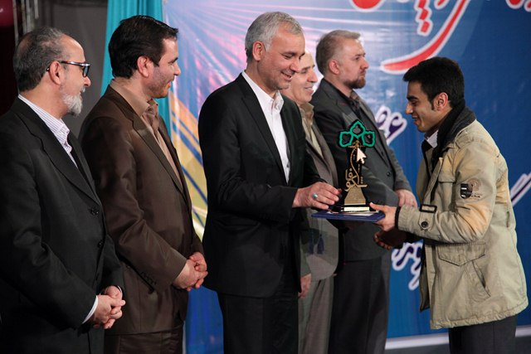
کسب رتبه اول از بین 8600 اثر در جشنواره برنامه نویسی شکوفا-اسفند92
جناب آقای دکتر ایازی معاون دکتر قالیباف

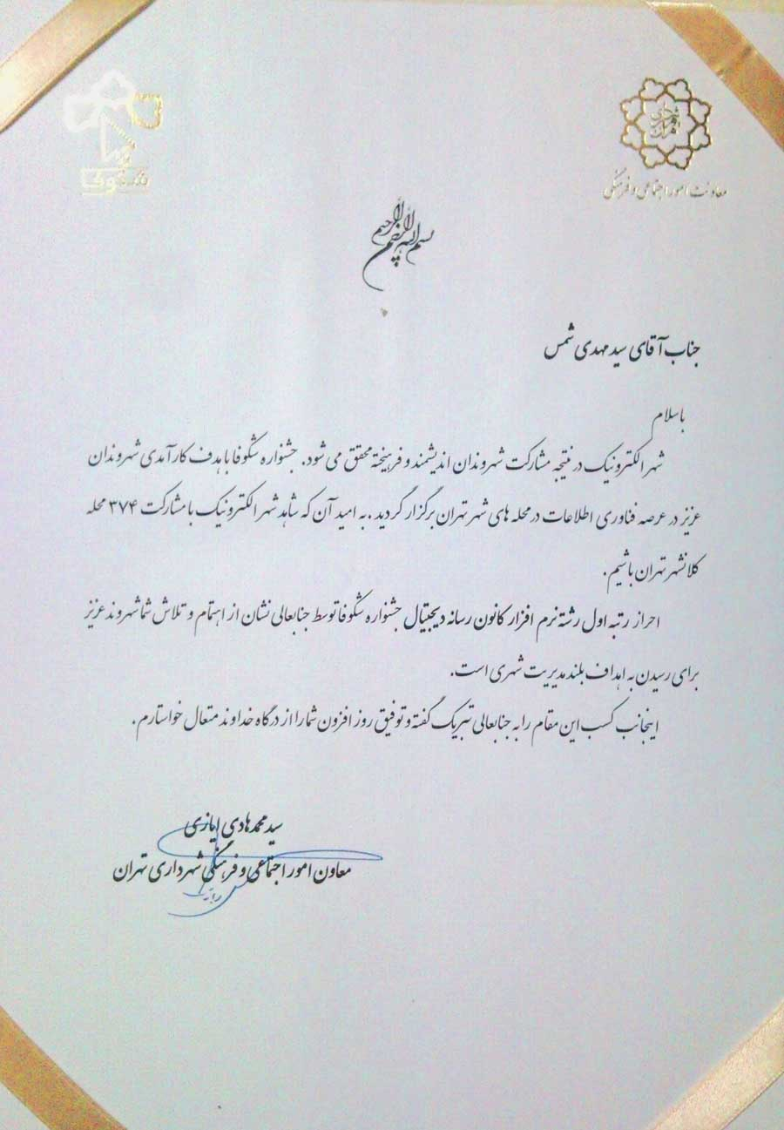 | 